KONTRAST BOJA
Kontrast = suprotnost, različitost.

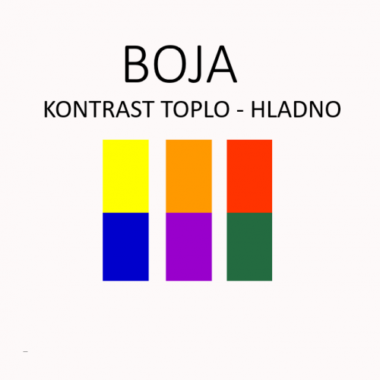

Odabirom jednog kontrasta (žuta-plava, ljubičasta-narančasta ili crvena-zelena) oboji kuću.

VJESNICI PROLJEĆA
BOJICAMA PO ŽELJI OBOJI JAGLACE U PRILOGU.
